МИНИСТЕРСТВО НАУКИ И ВЫСШЕГО ОБРАЗОВАНИЯ РОССИЙСКОЙ ФЕДЕРАЦИИ

ФЕДЕРАЛЬНОЕ ГОСУДАРСТВЕННОЕ БЮДЖЕТНОЕ

ОБРАЗОВАТЕЛЬНОЕ УЧРЕЖДЕНИЕ ВЫСШЕГО ОБРАЗОВАНИЯ

«НОВОСИБИРСКИЙ ГОСУДАРСТВЕННЫЙ ТЕХНИЧЕСКИЙ УНИВЕРСИТЕТ»

КАФЕДРА ТЕОРЕТИЧЕСКОЙ И ПРИКЛАДНОЙ ИНФОРМАТИКИ

ПРАКТИЧЕСКОЕ ЗАДАНИЕ №3

по дисциплине «Информационные технологии и основы программирования»

Факультет: ФПМИ

Группа: ПМИ-33

Студенты: Кауфман Я. Д., Ерощенко А. А.

Преподаватель: Целебровская М.Ю.

НОВОСИБИРСК, 2023

**1) Условие задачи**

Даны натуральное число n, действительные числа a1, ..., an. Вы-яснить, является ли последовательность a1, ..., an упорядоченной по убыванию.

**2) Анализ задачи**

*Входные данные*: n ∈ **N,** a1, ..., an ∈ **R**

*Выходные данные*: если последовательность упорядочена: "Последовательность

упорядочена по убыванию"

если последовательность не упорядочена: "Последовательность не

упорядочена по убыванию"

*Метод решения*:

ПОКА j < n – 1

ПОВТОРЯТЬ

|ЕСЛИ arr[j] < arr[j + 1], ТО

|"Последовательность не упорядочена по убыванию";

|КОНЕЦ ПРОГРАММЫ;

|j++;

"Последовательность упорядочена по убыванию"

|КОНЕЦ ПРОГРАММЫ

**3)Алгоритм**

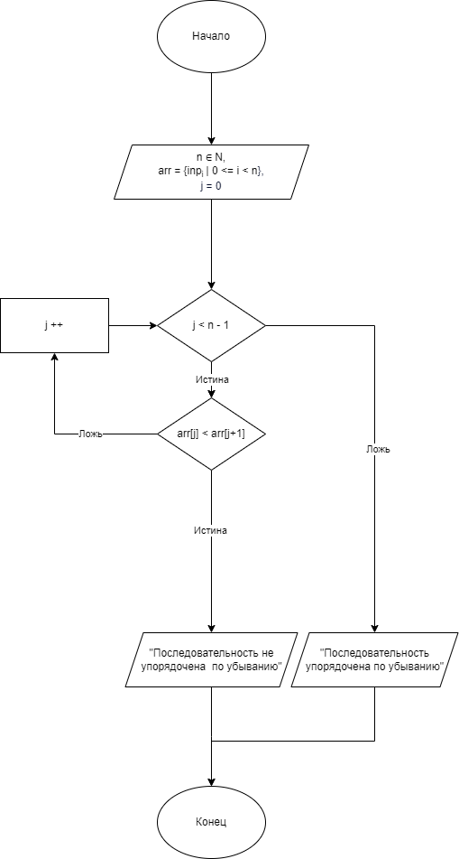

**4) Текст программы**

#include <iostream>

#include <io.h>

#include <fcntl.h>

#include <math.h>

int main(){

_setmode(_fileno(stdout), 0x00020000);

int n;

std::wcout<< L"Введите натуральное чсило n\n";

std::cin>> n;

std::wcout<< L"Введите n действительных чисел\n";

float *arr = new float[n];

for (int i = 0; i < n ; i++){

std::cin>>arr[i];

}

for (int j = 0; j < n - 1; j++){

if(arr[j] < arr[j+1]){

std::wcout<< L"Последовательность не упорядочена по убыванию";

return 0;

}

}

std::wcout<< L"Последовательность упорядочена по убыванию";

return 0;

}

**5) Набор тестов**

|  |  |  |  |  |
| --- | --- | --- | --- | --- |
| № | Входные данные  n | Входные данные a1, ..., an | Выходные данные | Примечание |
| 1 | 6 | 4, 2, 6, 2, 7, 3 | Последовательность не упорядочена по убыванию | Целые числа |
| 2 | 4 | 3.3, 6.5, 4.9, 7.3, | Последовательность не упорядочена по убыванию | Дробные числа |
| 3 | 7 | -1, -3, -6, -10, -11.5, -15,  -22 | Последовательность упорядочена по убыванию | Отрицательные числа |
| 4 | 3 | -0.5, -1, 0 | Последовательность не упорядочена по убыванию | Рациональные числа |
| 5 | 8 | 117, 34.78, 13.9, 7, 0, -5, -10.987, -999 | Последовательность упорядочена по убыванию | Рациональные числа |

**6) Результаты отладки**

Задача решена правильно, что подтверждается результатами тестов.